Σύντομο Βιογραφικό
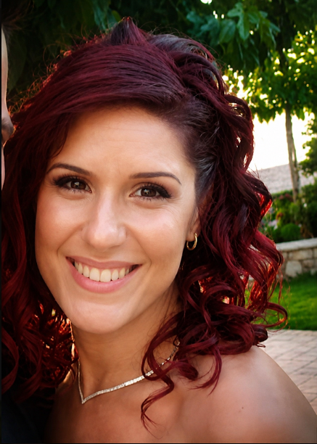 | Η Δρ. Αντωνιάδη Δ. Μαρία είναι Υποψήφια Διδακτόρισσα Πολιτιστικής και Τουριστικής Διαχείρισης στο Τμήμα Διοίκηση Επιχειρήσεων και Τουρισμού της Σχολής Επιστημών Διοίκησης και Οικονομίας (Σ.Ε.Δ.Ο) του Ελληνικού Μεσογειακού Πανεπιστημίου (ΕΛΜΕΠΑ). Πτυχιούχος του τμήματος Ιστορίας και Αρχαιολογίας της Φιλοσοφικής Σχολής Αθηνών του Εθνικού και Καποδιστριακού Πανεπιστημίου Αθηνών (ΕΚΠΑ), με Μεταπτυχιακό δίπλωμα στη Διοίκηση Πολιτισμικών Μονάδων από το Ελληνικό Ανοιχτό Πανεπιστήμιο (ΕΑΠ). Επιπλέον, είναι κάτοχος του Μεταπτυχιακού Τίτλου στον Ψηφιακό Πολιτισμό, Έξυπνες Πόλεις, IoT και Προηγμένες Ψηφιακές Τεχνολογίες του Τμήματος Πληροφορικής του Πανεπιστημίου Πειραιώς (ΠΑ.ΠΕΙ). Εκπονεί τη Διδακτορική της Διατριβή με ερευνητικό αντικείμενο την ανάδειξη των Αστερουσίων Ορέων μέσω του θρησκευτικού τουρισμού και του οικοτουρισμού.  Με πολυετή εμπειρία στην πολιτιστική διαχείριση, την ιστορική έρευνα, τον σχεδιασμό και την υλοποίηση πολιτισμικών και εκπαιδευτικών προγραμμάτων και δράσεων καθώς και στη διδασκαλία στη Δευτεροβάθμια Εκπαίδευση, δραστηριοποιείται στη διαχείριση πολιτιστικού περιεχομένου, την παρουσίαση καθώς και στην επιμέλεια κειμένων και πολιτιστικού υλικού. Επιπλέον, έχει επιμεληθεί και παρουσιάσει ντοκιμαντέρ, όπως το βραβευμένο ιστορικό ντοκιμαντέρ «Φάρος Ιστορίας».  Διαθέτει υψηλού επιπέδου πολυετή επαγγελματική εμπειρία στην πολιτιστική διοίκηση και διαχείριση, την ιστορική έρευνα, τον σχεδιασμό και την υλοποίηση πολιτιστικών και εκπαιδευτικών προγραμμάτων ενώ έχει διδάξει για πολλά χρόνια σε σχολεία της Δευτεροβάθμιας Εκπαίδευσης ως καθηγήτρια Ιστορίας, Αρχαίας και Νεοελληνικής Γλώσσας.  Το ερευνητικό και επιστημονικό της έργο περιλαμβάνει δημοσιεύσεις σε επιστημονικά περιοδικά και διεθνή συνέδρια στους τομείς του πολιτισμού, του τουρισμού και της ψηφιακής αφήγησης, καθώς και συμμετοχή σε βραβευμένες οπτικοακουστικές παραγωγές.  Τα κύρια ερευνητικά της ενδιαφέροντα εστιάζονται στον πολιτιστικό και θρησκευτικό τουρισμό, τον οικοτουρισμό, την πολιτιστική διαχείριση, την πολιτιστική κληρονομιά και το digital storytelling.

Links:
https://www.linkedin.com/in/maria-antoniadi-b3968b361/
https://www.researchgate.net/profile/Maria-Antoniadi-5?ev=hdr_xprf

